Анализ
результатов мониторинга УУД учащихся 7-х классов МБОУ «СОШ №10»
2019-2020 учебный год

На основании распоряжения министерства образования Иркутской области от 13.11.2019 г. №804-мр « О проведении региональной диагностики сформированности регулятивных и коммуникативных УУД в рамках проектной деятельности обучающихся 7-х классов общеобразовательных организаций Иркутской области в 2019 году, приказа Комитета по образованию администрации Зиминского городского муниципального образования города Зима от 18.11.2019 №443 « О проведении мониторинга» в период с 19.11-26.11.2019 года в школе организован и проведен мониторинг по УУД для обучающихся 7 А, Б класса, на данный период времени общее число обучающихся составляет 41 человек, 40 (98% от общего количества) из которых приняли участие в мониторинге (загрузили свои работы на сайт в соответствии с инструкцией), в соответствии с регламентом проведения учащиеся были ознакомлены с процедурой проведения мониторинга и способом загрузки (прикрепления итогового проекта). Полученное задание были распечатано и выдано каждому ученику.
Полученные результаты диагностики показали, что у 98% указана тема проекта, достаточный уровень ИКТ-компетентности подтверждается тем, что используемые ресурсы и ссылки к ним были указаны у 88% (35 человек), также обучающиеся достаточно хорошо выполнили требования к оформлению презентации 88% (35 человек), у 95% созданные слайды содержали заголовки. У 70% текст, используемый в презентации, обоснован и структурирован. При выполнении задания диагностики столкнулись с трудностями формулирования выводов по представленному материалу, они имели менее 2-х обоснований, выводы не достаточно четко сформулированы, только 68% ребят справились с данным заданием. В целом у 24 ребят, что составляет 60% от общего числа участников удержана задача диагностики. Все показатели по критериям оценивания являются выше городских и областных.

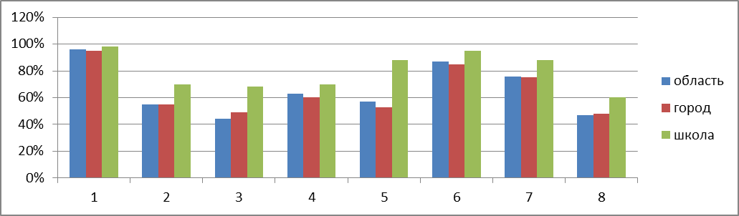
Критерии оценивания:
Указана тема | Указано не менее 2-х обоснований | Сформулирован вывод | Текст  (адаптирован, структурирован, сокращен) | Ссылка на каждый тезис | Содержание заголовков | Выполнены рекомендации к презентации | Удержана задача
Рекомендации: Учителю информатики при изучении курса отрабатывать навыки структурирования текста с использованием редактора Microsoft Word, на заседаниях ШМО рассмотреть вопрос о применении методов\приемов направленных на формирование причинно-следственных связей, работы с аналитическим и статистическим материалом.

